课程1：《观卫民园林，讲励志故事》研学课程设计
课程名称：《观卫民园林，讲励志故事》
课程内容：
1、观卫民园林的“一树三果创新”、“枝江枫杨”的命名、“榆树三代的保护”、“枝江枫杨”的命名、“丛生古树移栽”的景观。
2、讲黄卫民董事长、胡光琴总经理创业故事。由黄卫民、胡光琴与学生互动，分享励志人生。
3、思生态发展。先分小组畅谈参加本课程研学活动的收获，然后每个小组派代表在全班交流，谈如何从自身做起，担当生态保护的责任。
课程目标：
1、价值体认：通过“一树三果创新”、“枝江枫杨”命名、“榆树三代的保护”、“丛生古树移栽”景观探究活动，品励志故事，让学生有进行创新是社会进步的灵魂、保护生态环境是我们责任的价值体验，确立学生主动开展创新，保护生态环境的价值认同，并用价值认同引领自己的行动。让学生形成要想成功，就必须从现在起励志的价值认同，并引领其学习行为。
2、责任担当：通过探究和研讨活动，让学生认识到，为了国家和民族更加富强，励志和创新是每个公民应有的责任；为有美好的生活环境，保护生态环境是我们应负的责任。
3、问题解决：通过探究研讨活动，培养学生发现问题，探究问题和创新性解决问题的能力，通过励志教育，增强学生励志的自觉性和主动性。
4、成果物化：动员学生参加设置的以生态保护为内容的有奖征文。
课程时长：90分钟
适应学段：7-9年级
研学地点：湖北卫民生态园林，枝江市东湖大道199号。
配备师资：每班（50人）配备研学导师1名，安全员1名。
接待规模：80—100人
研学用具：“一树三果”、“榆树三代”、“枝江枫杨”“丛生古树”、多媒体等。
研学课程：
1、课程导入：今天我们研学的地点是湖北卫民生态园林，它有南方的园林特色，也有现代田园特征，是浓缩版的森林农庄，也是田园中的锦绣城堡。你们知道这个园林是谁创建的吗？想知道创建过程的故事吗？下面我们将通过探究研讨“一树三果创新”、“枝江枫杨命名”、“榆树三代的保护”、“丛生古树移栽”、“品励志故事”活动，寻求答案。
2、探究研讨活动
（1）“一树三果创新”。在“一树三果”柚子树前，导师设疑：请同学们仔细观察这棵柚子树，这棵树所结的果实与其它的柚子树有什么不同？这种现象是怎样产生的？开展小组探究研讨活动，在组长的主持下，通过探究研讨活动，寻找出自己的答案，各小组派1名代表在全班交流探究研讨出的设疑答案，导师对每个小组的交流做出简要的点评，并对探究研讨过程进行总结，提出以后的探究研讨活动要发扬和改进的地方，对柚子树一树三果产生的原因和方法作简要讲解，引导学生对创新是社会进步的动力的价值体验和认同，并引导学生在学习和生活中，主动开展创新活动。
（2）“枝江枫杨”的命名。导师设疑：我们知道，枫杨是江汉平原一种普通树种，我们面前这两棵枫杨与我们常见的枫杨有什么不同？分小组开展研讨活动，各组派代表在全班交流，得出这两棵枫杨树与常见的枫杨树的不同之处，导师介绍这两棵枫杨是普通枫杨的变异，是世界上的稀存树种，是因为在枝江发现的，所以命名为枝江枫杨，省市各级专家经过近20年的研究、试验均未解决枝江枫杨的繁殖问题，但卫民园林的主人黄卫民和胡光琴夫妇用他们的独有技术把枝江枫杨繁育成功了，并获得了国家专利授权，那么你们从生物学的角度研讨一下，他们会是用什么办法繁育成功的呢？分组开展研讨活动，各组派代表在全班交流，在导师的指导下得出正确的答案，通过探究研讨活动，让学生得到普通人也能有创新成果的价值体认，使学生增强创新意识，并自主开展创新活动。
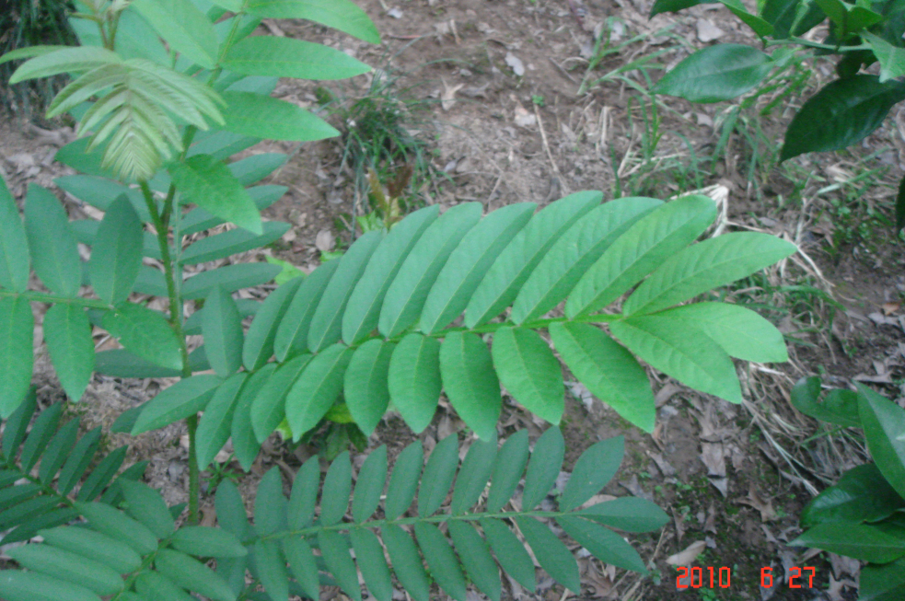
- 榆树三代保护。导师设疑：我们从面前这棵连体树可以知道哪些关于树的知识？你还有哪些疑问需要同学们和导师解答呢？分组开展探究研讨活动，组长综合各成员的意见后分组在全班交流，导师作点评讲解榆树三代保护的故事，通过探究和研讨活动，培养学生主动学习、探究学习、合作学习的意识和能力，通过听榆树三代保护的故事，让学生增强生态环境保护的意识和责任。
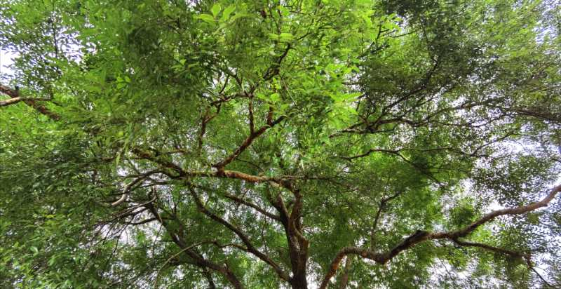
（4）丛生古树移栽。导师设疑：同学们，我们面前是古树集中区，下面分组探究研讨，你能通过观察提出问题，并通过探究研讨得出答案吗？看谁提出的问题多，得到的答案正确率高，学生分组开展探究研讨活动。分组推荐1名学生提出问题最多并得到答案的同学在全班交流，导师作点评，并介绍古树区的树木和移栽过程，通过探究研讨活动，进一步增强学生发现问题、探究问题、合作解决问题的意识和能力，通过了解古树移栽的不易和高成活率，感悟出“世上无难事，只怕有心人”的道理。
（5）品励志故事。a、导师讲解黄卫民、胡光琴夫妇的励志故事，介绍他们创业历程和取得的辉煌；b、学生与园林主人互动，进一步解答学生关于园林知识、励志创业等方面的疑惑，让学生感悟作为普通人，要成功就必须励志的道理，增强学生学业、事业成功的欲望，提高学生励志的意识，自觉践行励志精神。
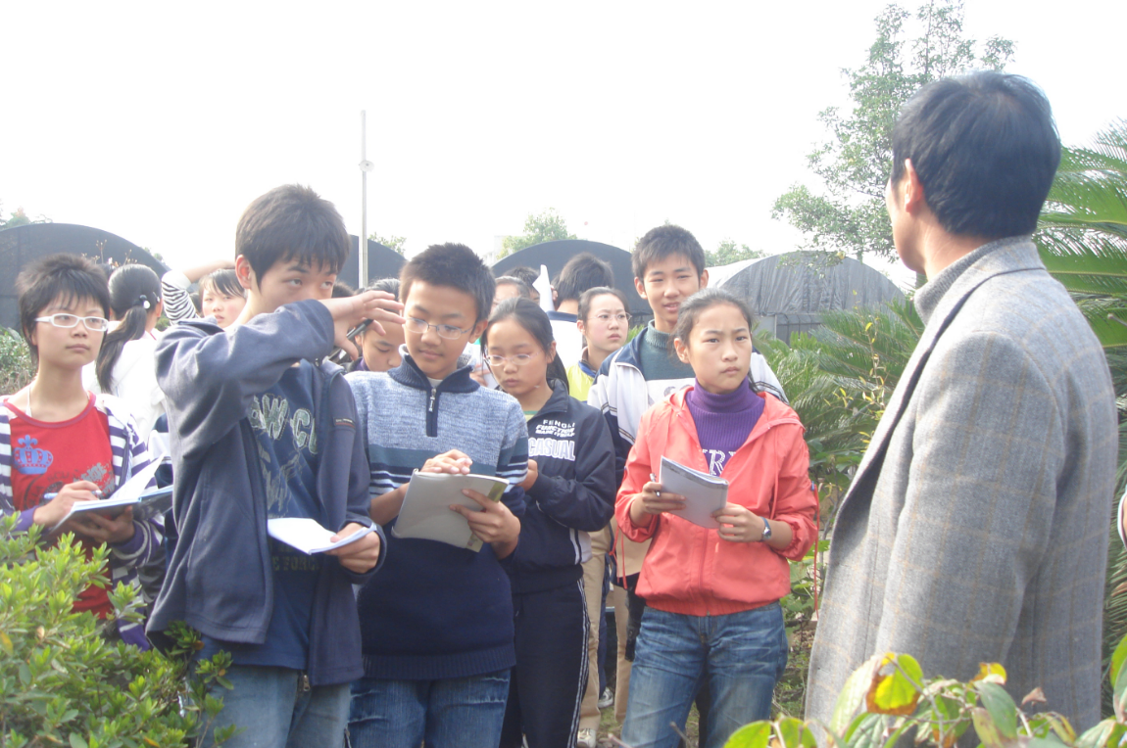
- 思生态发展。在导师的主持下分组研讨：a、谈自己的励志打算；b、谈如何丛自己做起，担当生态保护的责任，并在全班交流，导师作总结。
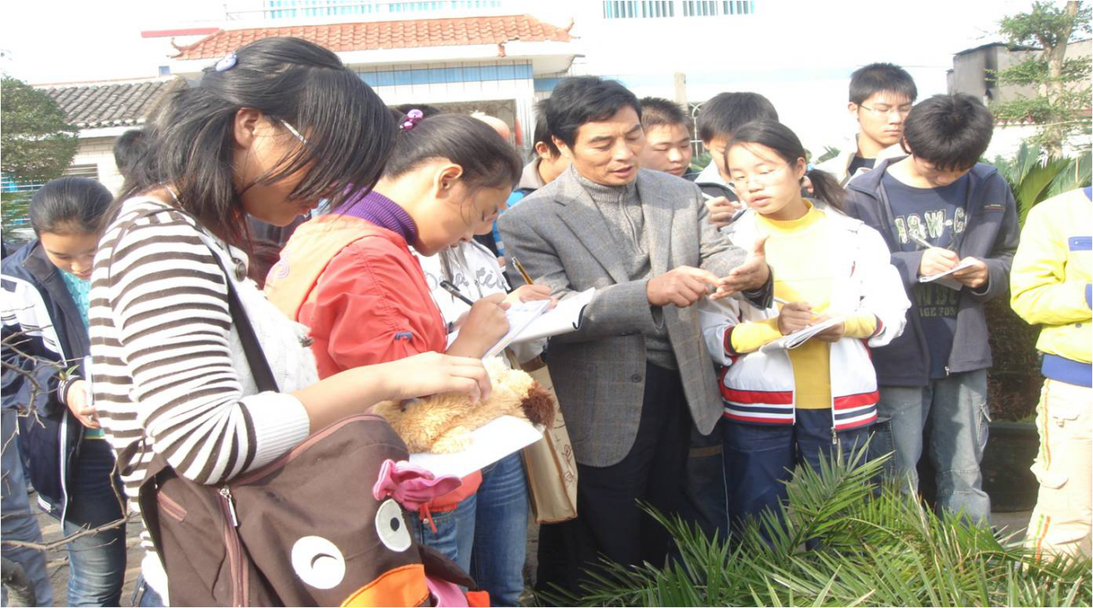
安全注意事项：
1.防止学生穿越树木园林过程中嬉戏玩闹，以免树枝戳伤手、脚、眼、脸。
2.防止学生擅自爬树摔伤。
防范措施：研学导师课前慎重提醒学生注意，安全员跟班，高度关注学生举动，及时劝阻学生可能引发安全事故的一切行为。

研学评价
按照《宜昌市中小学研学旅行学生评价实施办法》，对学生的研学活动进行评价，将评价反馈给学校。

